监理工程日报
工程名称：兰考万华禾香板业8. 75MWp屋顶分布式项目
日 期 | 2022年 12月09日 |  | 星期五 | 天气情况 |  | 晴 |  | 温度-1~12℃
施工部位 | 材料堆放区域
出勤人数 | 施工人员：7人 管理人员：6人
施工机械 | 一台吊车
工作情况 | 施工进度 情 况 | 材料整理 、箱变基础钢筋绑扎
工作情况 | 施工质量 情 况
工作情况 | 安全生产 情 况 | 安全生产情况可控。
工作情况 | 材料、设备进出场情况
工作情况 | 监理发出指令情况
工作情况 | 监理工作情况 | - 整理监理资料 2、巡视场地整理情况 3、巡视箱变基础钢筋绑扎
工作情况 | 设计变更、核定单情况
工作情况 | 现场需解决的问题
工作情况 | 疫情管控 | 无
填 报 人 | 王相成 |  |  |  | 审 核 人 |  | 王道春

监理工程日报影像
工程名称：兰考万华禾香板业8. 75MWp屋顶分布式项目
日 期 | 2022年12月09日 | 星期五 | 天气情况 | 晴 |  | 温度 -1~12℃
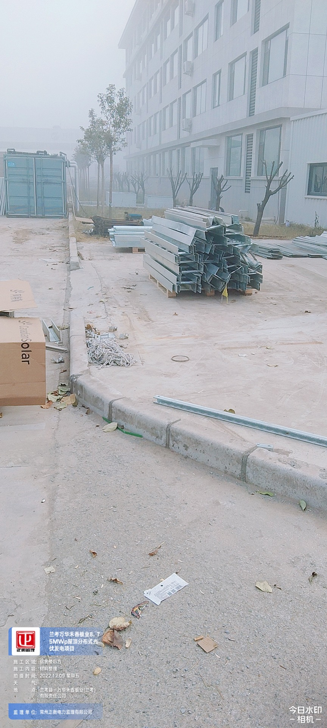
编 写 人 | 王相成 |  | 审 核 人 |  | 王道春

